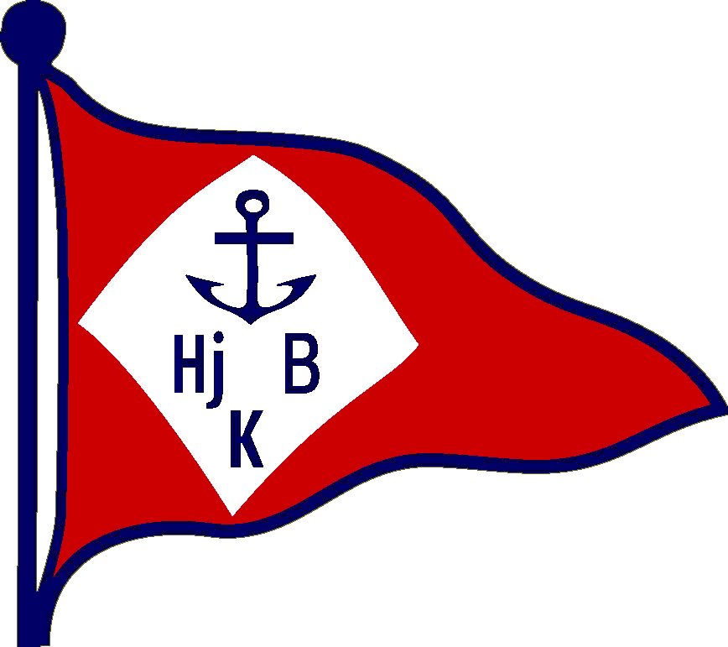
SÄKERHETSPLAN
SM & Elitserie 1, E-jolle
21-22 augusti 2021

HjBK arrangerar SM samt Elitserie 1 i E-jolle. Platsen är vattnet utanför Björlanda Kile (Nordre Älvs mynning) i Göteborgs kommun. Samtidigt arrangerar HjBK/BKSS en optimistjolletävling varför det kommer att vara ett stort antal jollar och följebåtar i området. Optimisternas bana ligger närmast land och e-jollarnas bana utanför optimisterna riktning västerut.

Säkerhetsorganisation
Säk.chef - säkerhetsbåt 1 Stefan Kylebäck 0705-920499
Säkerhetsbåt 2 Linda Rahm 0737-274547

Alla funktionärs, coach- och följebåtar ingår i säkerhetsorganisationen efter säkerhetschefens och seglingsledarens anvisningar.

Särskilda anvisningar

Larm och kontakter med myndigheter m.m. sker i första hand av seglingsledaren.

Seglingsledare Johan Burlin 0708-219230

Säkerhetsbåtar ska vara sist in i hamn.

Varje säkerhetsbåt ska vara utrustad med
- VHF
- sjukvårdsväska
- säkerhetspaket (kniv och avbitartång)
- seglingsföreskrifter med banbeskrivning
- deltagarförteckning
- bemanningslista och säkerhetsplan

Varje funktionär i säkerhetsorganisationen ska bära gul väst.

Samband/kommunikation
Kommunikation mellan funktionärer bör i första hand ske med VHF-radio. Mobiltelefon kan även användas som komplement. Intern kommunikation på VHF-radio sker på L1 eller annan kanal som seglingsledaren bestämmer. VHF kanal 16 är anrops- och nödkanal.

Nödläge, akut händelse
Larma via telefon 112 eller anropa ”Sweden rescue” på VHF kanal 16. Den som observerar ett nödläge skall direkt larma Sjöräddning, Räddningstjänst etc. Larm skall av tidsskäl inte ske via tävlingsledningen. Däremot skall tävlingsledningen informeras så snart som möjligt. Vid nödläge skall våra egna insatser i första hand inriktas på att rädda personer. Uppsamlingsplats vid respektive banområde är startfartyg. Kappsejsade båtar, där personerna har räddats, bör märkas ut med band. Alla som finns tillgängliga har skyldighet att hjälpa till vid ett nödläge. Detta gäller även coach- och följebåtar inkl andra gästande båtar.

Vid allvarlig personskada
1. Ta hand om den skadade (i ordning ABC: Andning, Blödning, Chock)
2. Se till att den skadade hålls varm.
3. Ring 112 om det behövs
4. Informera säkerhetsledaren.

Coach- och följebåtar inkl gästande båtar övergår till att vara säkerhetsbåtar efter egen bedömning eller efter begäran från säkerhetsansvarig. Banläggarbåtar och domarbåtar övergår till att vara säkerhetsbåtar efter beslut av seglingsledare.

Praktiska råd
När man ska undsätta en person eller en båt bör man närma sig från lovart. Kringflytande materiel kan försvåra arbetet och se upp så att propellern inte skadar någon. Undsätt alltid personer först och därefter utrustning och båtar. Tänk på att i vissa svåra vind-och vågförhållanden kan in- och utsegling ur hamnen vara besvärlig för seglarna och säkerhetsbåtar skall då finnas i närheten.

Säkerhetsskontroll

Kontroll av bogsertamp och flytvästar kan ske stickprovsvis och innan sjösättning av säkerhetsansvarig samt efter behov av funktionärer i säkerhetsbåtar. Information om säkerhetsutrustning lämnas på rorsmansmöte. Varje seglare uppmanas att ha en bogsertamp utan trassel och knutar men gärna med en ögla (stor pålstek, 15 cm i diameter).

Berörda Myndigheter

Räddningstjänsten / ambulans / polis / sjöräddning 112

Sjöfartsverkets sjöräddningscentral (sjöräddningen) VHF kanal 16

Samlingsplats för räddningspersonal är Björlanda Kile (klubbstugan södra piren).

Stefan Kylebäck 2021-08-16

